**成人高考-专升本《高等数学（一）》考前模拟卷**

**一、选择题 (1-10 小题，每小题4分，共40分。在每小题给出的四个选项中，只有一项是符合题目要求的)**

1.设函数 f（x)=2lnx+ex，则f’(2)等于（）

A.e

B.1

C.1+e2

D.ln2

2.方程x2+y2-Z2=0 表示的二次曲面是（）

A.球面

B.旋转抛物面

C.圆柱面

D.圆锥面

3.设函数 f（x)=(1+x)ex 则函数f（x)

A.有极小值

B.有极大值

C.既有极小值又有极大值

D.无极值

4.函数 y=exarctanx 在区间[-1，1]

A.单调减少

B.单调增加

C.无最大值

D.无最小值

5.y=cosx,则y"=（）

A.sinx

B.cosx

C.-cosx

D.-sinx

6.曲线y=（x+xsinx）/（x2-1）-1的水平渐近线的方程是（）

A.y=2

B.y=-2

C.y=1

D.y=-1

7.f(x-1)=x2-1，则f'(x)等于（）

A.2x+2

B.x(x+1)

C.x(x-1)

D.2x-1

8.设函数 f(x) 满足 f'(sin2x)=cos2x,且f(O)=0,f(x)=（）

A.cosx+1/2cos2x

B.sinx-1/2sin2x

C.sinx-1/2sin4x

D.x-1/2x2

9.方程z=x2+y2表示的曲面是（）

A.椭球面

B.旋转抛物面

C.球面

D.圆锥面

10.微分方程y"-7y'+12y=0的通解为（）

A.y=C1e3x+C2e-4x

B.y=C1e-3x+C2e4x

C.y=C1e3x+C2e4x

D.y=C1e-3x+C2e-4x

**二、填空题(11-20小题,每小题4分，共40分)**

11.设y=（tanx）1/x，则y’=（）

12.设f(x,y)=sin(xy2），则df(x，y)=（）

13.设函数z=x2ey 则全微分dz=（）

14.若x=atcost,y=atsint,则dy/dx∣t=π/2=

15.微分方程 y"+6y’+13y=0的通解为（）

16.10x2dx=（）

17.f(x)dx=arctan1/x+C,求f(x)的导数等于（）

18.sec25xdx=（）

19.设y=x2ex，则y（10）∣x=0=（）

20.方程cosxsinydx+sinxcosydy=0的通解为（）

**三、解答题 (21-28 题，共70分.解答应写出推理、演算步骤)**

21.求函数f(x,y)= e2x（x+y2+2y)的极值。

22.求由曲线y2=(x-1)3和直线x=2所围成的图形绕x轴旋转所得的旋转体的体积。

23.设sin（t·s）+ln（s-t）=t，求ds/dt∣t=0的值。

24.求

25.函数y=y(x)由方程ey=sin（x+y)确定，求dy.

26.求x2exdx

27.证明：ex>1+x（x>0）

1. 设f（x）=a-x0 ey（2a-y）dy,求a0f（x）dx（提升，利用二重积分交换顺序去计算）

**专升本《高等数学（一）》考前模拟卷答案及解析**

**一、选择题**

1.【答案】C

【解析】因为f（x)=2lnx+ex，于是f（x）=2/x+ex,所以f’(2)=1+e2

2.【答案】D

【解析】因为方程可转化为z2=x2+y2,由方程可知它表示的是圆锥面

3.【答案】A

【解析】因f（x)=(1+x)ex ，且处处可导，于是f’（x）=ex+（1+x）·ex=（x+2）ex,令

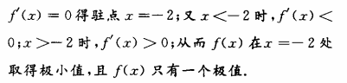

4.【答案】B

【解析】因y’=ex+1/1+x2>0处处成立，于

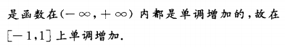

5.【答案】C

【解析】

6.【答案】D

【解析】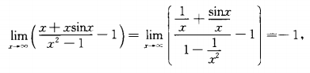

所以y=-1

7.【答案】A

【解析】因f(x-1)=x2-1，故f（x）=（x+1）2-1=x2+2x,则f’（x）=2x+2

8.【答案】D

【解析】 f'(sin2x)=cos2x,知f’(sin2x)=1-sin2x,令u=sin2x,故f’（u）=1-u

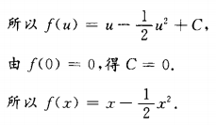

9.【答案】B

【解析】旋转抛物面的方程为z=x2+y2

10.【答案】C

【解析】因方程y"-7y'+12y=0的特征方程为r2-7r+12=0,于是有特征根r1=,r2=4,故微分方程的通解为y=C1e3x+C2e4x

**二、填空题**

11.【答案】

【解析】y=（tanx）1/x，则lny=（1/x）lntanx

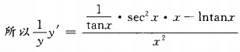

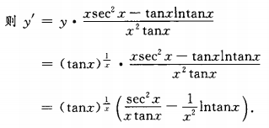

12.【答案】

【解析】

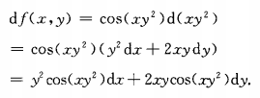

13.【答案】

【解析】





14.【答案】-2/π

【解析】

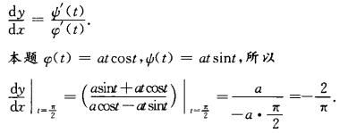

15.【答案】

【解析】微分方程y"+6y’+13y=0的特征方程

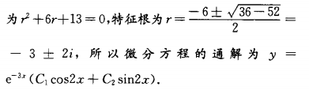

16.【答案】1/3

【解析】

17.【答案】

【解析】由f(x)dx=arctan1/x+C两边对x求导，得

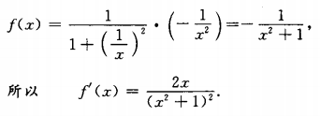

18.【答案】1/5tan5x+C

【解析】sec25xdx=1/5sec25xd（5x）=1/5tan5x+C

19.【答案】90

【解析】由莱布尼茨公式得

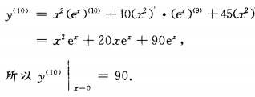

20.【答案】sinx·siny=C

【解析】由cosxsinydx+sinxcosydy=0，知

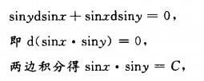

**三、解答题**

21.【答案】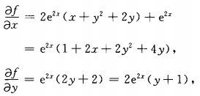

【解析】

令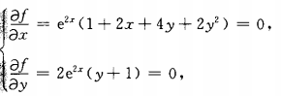

得y=-1,x=1/2



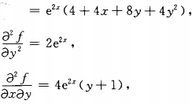

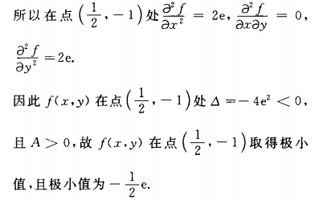

22.【答案】

23.【答案】

在sin（t·s）+ln（s-t）=t两边对t求导，视s为t的函数，有，

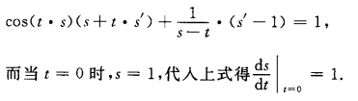

24.【答案】

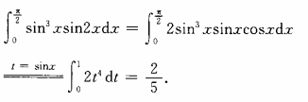

25.【答案】

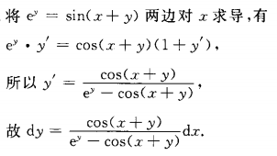

26.【答案】

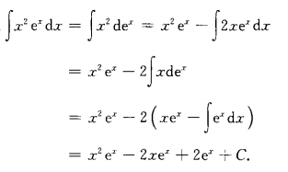

27.【答案】

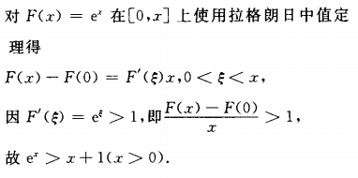

28.【答案】将f（x）代入有



